НАЦИОНАЛЬНЫЙ ИССЛЕДОВАТЕЛЬСКИЙ УНИВЕРСИТЕТ ИТМО

Факультет программной инженерии и компьютерной техники

Дисциплина

“Программирование”

Лабораторная работа № 5

Вариант № 1466

Выполнил: студент

Григорьев Никита Александрович

Группа № Р3124

Преподаватель: Пименов Данила Дмитриевич

Санкт-Петербург

2024

**Содержание**

**Задание 3**

**Исходный код 5**

**Вывод 6**

# 

# 

# 

# 

# 

# 

# **Задание**

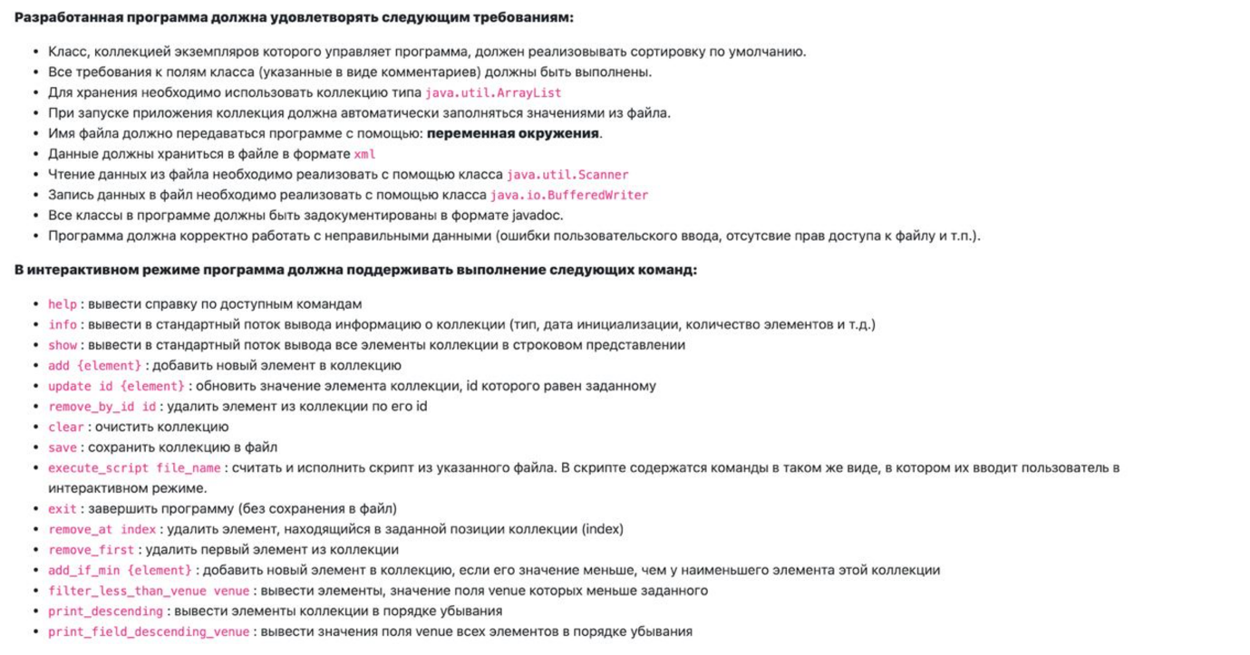

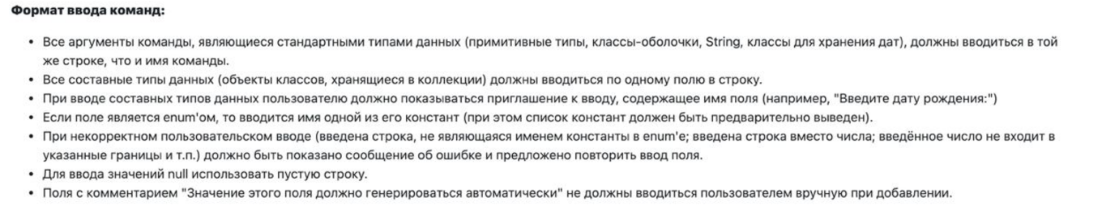

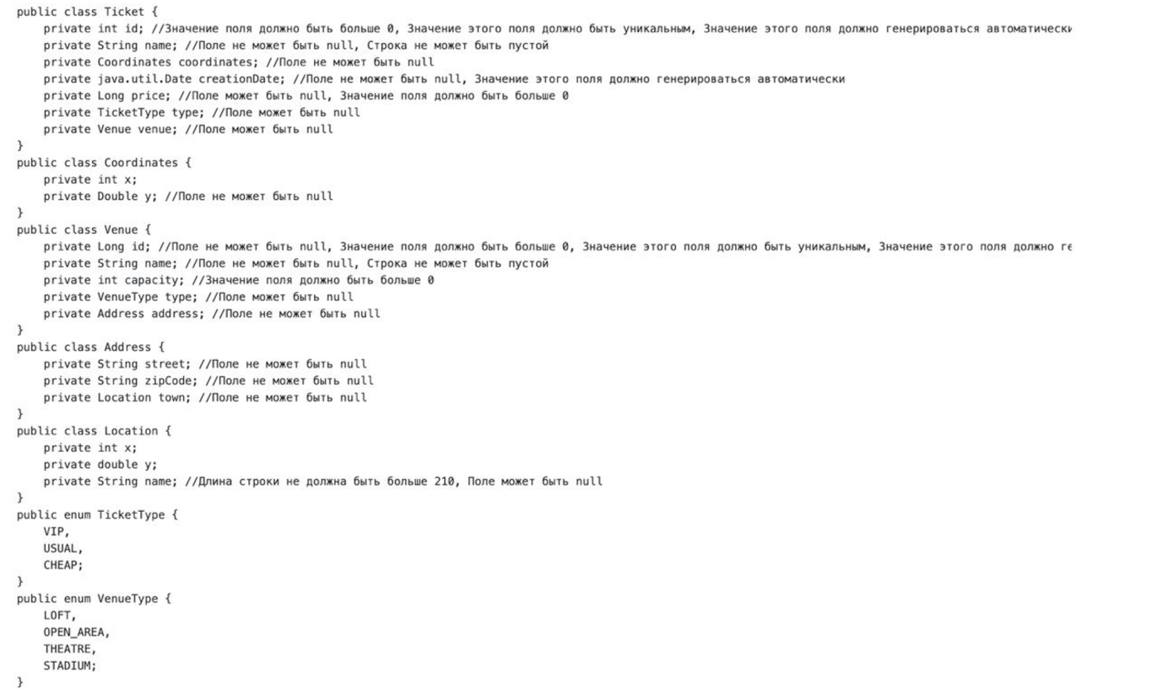

# **Исходный код**

[Ссылка на гит](https://github.com/Nikossik/itmo)

# 

# **Вывод**

Во время выполнения лабораторной работы я познакомился и более углубленно изучил коллекции и их сортировки, работа с файлами. Узнал различные архитектуры работы Command. Написал разные виды команд.